Путеводитель по общероссийской сети деловых контактов SkillsNet
Эра цифровых технологий и интернета продолжает набирать обороты и в сфере трудоустройства. После того, как международный портал для бизнеса «LinkedIn» заблокировали, Россия решила взять все в свои руки.
Служба по труду и занятости России (Роструд) 15 марта 2018 года представила новейшую социальную сеть для деловых контактов – skillsnet.
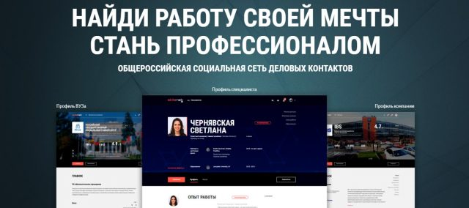
Социальная сеть привязана к общероссийскому порталу «Работа в России», функционирующему с 2015 года по поручению президента РФ.

Возможности и функции
Что же может новейшая социальная сеть государственного уровня? Чем она отличается от обычных сайтов для поиска работы?
- Возможность создавать живой и интересный профиль-резюме соискателя.
- Соискатели могут найти порядочное и интересное в плане опыта место для стажировки.
- На сайте так же представлены ВУЗы России.
- Возможность общения в тематических группах принципиально отличает «Skillsnet» от любого другого сайта по поиску работы.
- Можно писать отзывы о работодателях и работе в целом.
- Пользователи смогут подтверждать навыки друг друга, обсуждать новости, выбирать интересные публикации и уведомления, оставлять комментарии и отвечать на них.
Все эти функции и возможности стоит рассмотреть подробнее. И начнем мы с самого главного – регистрации.

Регистрация пользователя (физического лица)
Найдите кнопку «Регистрация пользователя», которая находится в самом верху главной страницы сайта.
Если Вы уже зарегистрированы, то слева на открывшейся странице система предложит ввести логин и пароль и авторизоваться. Если нет – справа Вы увидите окошко для регистрации.
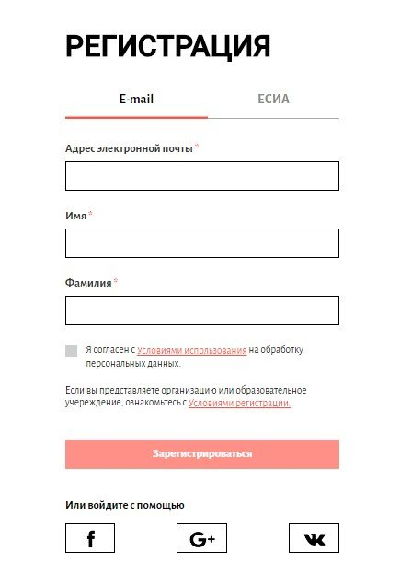
Портал предлагает несколько вариантов регистрации:
- Через электронный почтовый адрес.
Здесь все просто – вводите адрес, имя и фамилию. На почту приходит ссылка для подтверждения. После перехода по ссылке, система предложит придумать пароль.
- Через ЕСИА (единая система идентификации и аутентификации).
Для того чтобы воспользоваться системой необходимо просто войти на Госуслуги и авторизоваться.
- Через социальные сети.
Сайт предлагает нажать на иконку одной из сети: Facebook, Google+, Vkontakte. Самый простой способ регистрации.
Какой путь Вы бы не выбрали, личные данные заполнить придется. Это не просто прихоть разработчиков, а информация, которая поможет Вам найти работу, а работодателю узнать о Вас больше.
Какие поля нужно заполнить:
- Личные данные.
ФИ, дата рождения, семейное положение, сфера работы. Здесь же можно установить подходящий аватар.
- Контакты.
Город проживания, мобильный номер, электронный почтовый адрес, ссылки на страницы в социальных сетях.
- Опыт работы.
Система предлагает выбрать компанию, в который Вы работали. На данный момент список организаций неполный и небольшой, но в скором времени он значительно разрастется. Помимо названия компании, нужно отметить должность, период работы и обязанности, который Вы выполняли или выполняете. В этой же графе нужно указать в каком статусе поиска работы Вы находитесь на данном этапе.
- Образование.
Нужно указать учебное заведение, квалификацию, вид образования и период обучения. На данное время на портале указано всего лишь два ВУЗа, но в скором времени их станет больше.
- Ключевые и желаемые навыки.
Здесь необходимо указать навыки, которыми владеете и которыми хотели бы или уже обучаетесь.
- Достижения.
Укажите курсы, проекты, в которых участвовали, грамоты и благодарности, которые получали.

Функции «Skillsnet» после регистрации
Итак, Ваш профиль создан, и его можно увидеть сразу после регистрации. Какие же возможности теперь доступны новому пользователю?
В самом верху страницы Вы увидите вот такую панель.
- Через кнопку навигации, там, где написано «Пользователи», можно попасть на страницу своего профиля, найти интересных для Вас пользователей, организации, ВУЗы, стажировки, а также список публикаций и группы.
Как и во многих других социальных сетях, Вы можете вступить в группу, порекомендовать ее кому-то или отписаться. Здесь же внизу можно увидеть комментарии других пользователей касательно темы группы.
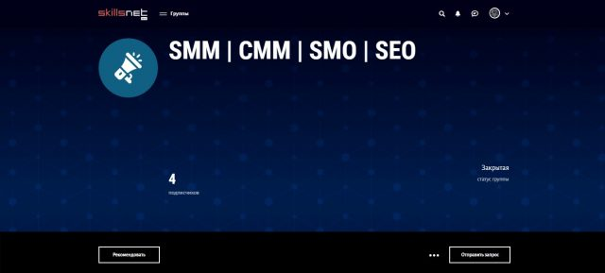
- Кнопка профиль перенесет на Вашу личную страницу.
- Лента мало чем отличается от лент других социальных сетей. Здесь Вы можете увидеть публикации групп и пользователей, на которых Вы подписаны, а также посты, опубликованные Вами. Пост можно писать любым шрифтом, со списками и фотографиями.
- В правом верхнем углу Вы увидите лупу – это знак поиска. Через эту кнопку можно найти любого пользователя, организацию, группу и т.д.
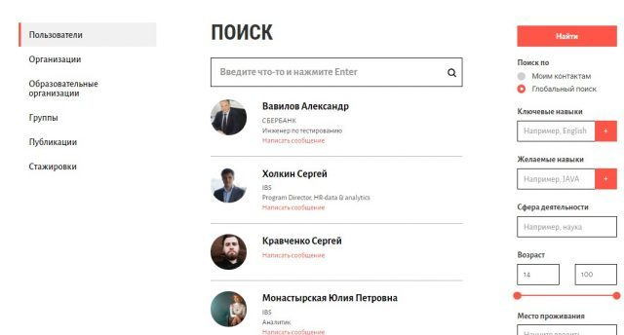
- Все приходящие Вам сообщения и другие уведомления, можно увидеть, нажав на кнопку с изображением колокольчика.
- В сообщениях будут располагаться чаты, которые Вы заведете на сайте.
- Значок с Вашей фотографией дает возможность редактировать и настроить профиль, создать свою собственную группу или выйти со своей страницы.

